Фотоотчет «Пасхальный цыпленок»
Лидия Баркова
Фотоотчет «Пасхальный цыпленок»
Праздник светлой Пасхи знают все дети на свете, потому что в этот день они могут проявить свое творчество в раскраске пасхальных яиц (а потом и побиться ими - узнать, чье же яичко крепче) и украшении пасхального кулича, а так же в приготовлении пышных булочек. По традиции, мы углубились в историю этого праздника, узнали когда и как он появился, упомянули о "чистом четверге", что говорят и как отвечают, и какие вкусности можно готовить в этот день. Мы с ребятами тоже решили сделать пасхальные яйца, но не простые, а с сюрпризом. Все знают, что из яйца вылупляется желтенький, нежненький цыпленок, поэтому в голову пришла такая интересная задумка. Для начала, конечно же, я подготовила шаблоны, мы выбрали цветные карандаши для разукрашивания и принялись за дело.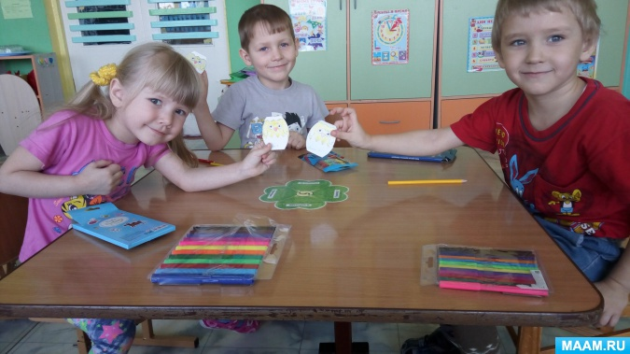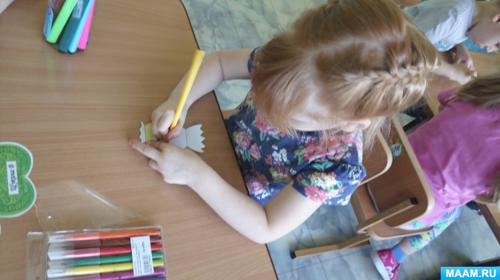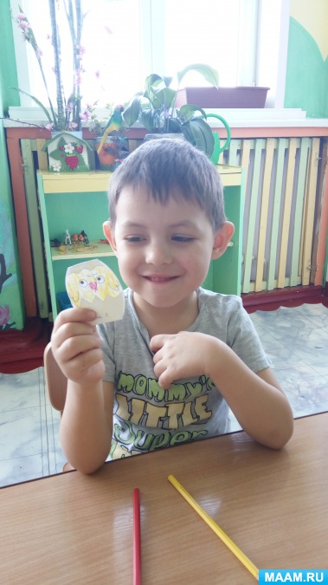
Детки поздравили своих родителей со светлой пасхой и подарили им вот таких замечательных цыплят!

